**参加者**



**不動産業を**

**はじめたい方に**

**粗品進呈**

無料開業セミナーのご案内

このたび、全日神奈川県本部では、下記のとおり不動産開業セミナーを開催致します。

**開催日時　平成２７年　９　月　１７　日（木）**

　　　　　　１４時から１６時

会　　場　横浜市西区北幸１－１１－１５　横浜STビル６階

日　　程　定員４０名（定員になり次第、締め切りとさせて頂きます）



講演内容　開業体験談

　　　　　開業資金融資について

　　　　　免許申請手続きについて

　　　　　質疑応答

～・～・～・～・～・～・～・～・申　込　用　紙・～・～・～・～・～・～・～

お名前

住　所　〒

TEL　　　　　　　　　　　　　　　　　　E-Mail

FAX　　　　　　　　　　　　　　　　　　　　　　　　　　　　　@

【お申込みについて】

　・申込用紙（上記）に必要事項をご記入ください

　・（公社）全日本不動産協会神奈川県本部までファックス又はメールでお申込み下さい。（後日、案内をご郵送させていただきます）

　・個人情報の利用目的は、業務を円滑に遂行するために利用し、それ以外の目的では利用致しません。

**FAX　０４５－３２４－２００６**

**E-mail　kanagawa@zennichi.com**

交通機関のご案内

交通機関のご案内

* 電車　/　ＪＲ線・京浜急行線・東急東横線「横浜駅」より徒歩７分
* 横浜市営地下鉄「横浜駅」９番出口より徒歩５分

1. 横浜駅相鉄口から、高島屋沿いに直進し、大きな交差点を渡り、天理ビル・横浜信用金庫のビルを右手に突き当たりの奥まったグレーの大きなビルです。
2. 西口地下街「ザ・ダイヤモンド」南１０番出口から地上に上がり、すぐに左方向（駅側）へ、りそな銀行ビルの角を右へ曲がり、３０メートルほど進むと奥まったグレーの大きなビルです。

所在地　神奈川県横浜市西区北幸１－１１－１５　横浜ＳＴビル６階

　　　　　ＴＥＬ　０４５－３２４－２００１　　ＦＡＸ０４５－３２４－２００６

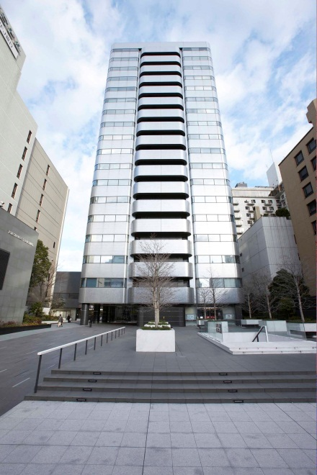

　　　　　　　　　　　　　　　　　　　　　　　　　　　横浜ＳＴビル外観

**※駐車場はご利用できますが有料です。**